**BITÁCORA 3**

|  |  |  |  |
| --- | --- | --- | --- |
| **ASIGNATURA(S)**  **ESPECIALIDAD** | HISTORIA, GEOGRAFÍA Y CIENCIAS SOCIALES | **NIVEL** | CUARTOS  MEDIOS |
| **NOMBRE DE ESTUDIANTE** |  | **CURSO** |  |
| **Objetivo de Aprendizaje**  **Priorizado/ O. Transversal** | Reflexionar críticamente sobre la importancia de las responsabilidades ciudadanas en la promoción del bienestar común.  Evaluar los principales desafíos que enfrenta la organización democrática en el Chile  Reflexionar críticamente sobre problemas y desafíos que enfrenta la sociedad chilena en la actualidad  Reconocer el impacto y los desafíos que presentan para Chile los problemas globales | | |
| **Indicador(es) de Evaluación** | Exponen argumentos sobre la importancia de contar con normas y leyes para favorecer la convivencia social y el bien común.  Explican la importancia del cumplimiento de los deberes para la convivencia social y el respeto de los derechos  Exponen argumentos sobre la importancia de que las empresas y los individuos cumplan sus obligaciones tributarias.  Identifican las iniciativas que buscan promover la transparencia y la probidad en las instituciones públicas.  Argumentan sobre el rol de los medios de comunicación en una sociedad democrática y evalúan los desafíos pendientes en Chile respecto de su pluralismo  Identifican a los grupos históricamente discriminados en la sociedad chilena, entre ellos, pueblos originarios, inmigrantes y mujeres, y argumentan sobre la importancia de reconocer y garantizar sus derechos  Reconocen distintas manifestaciones de violencia social y familiar en la Actualidad  Identifican causas de los principales problemas medioambientales  Analizan el abastecimiento energético | | |
| **Contenidos** | Responsabilidades ciudadanas  Impuestos  Riesgos de la democracia en Chile  Globalización | | |

**PRIMERA SEMANA**

|  |  |  |  |
| --- | --- | --- | --- |
| **Desde el día** | 17 de agosto | **Hasta el día** | 21 de agosto |

**RESPONSABILIDADES CIUDADANAS**

1. **¿Qué es la responsabilidad civil?**

En las sociedades con democracia, las personas no solo tienen derechos, sino que también deben cumplir con responsabilidades consigo mismos o con la sociedad, en busca del **bien común**. El término responsabilidad tiene su origen en la palabra romana de *responsum,* que es una forma de ser considerado sujeto de obligación. Por tanto, el concepto de responsabilidad ciudadana implica el desarrollo de una actitud proactiva de pertenencia a una comunidad y de reconocimiento de las obligaciones como ciudadanos. Para entender bien qué son las responsabilidades ciudadanas debemos separarlas en dos términos que enmarcan este concepto y que quizás hayan escuchado más de alguna vez, nos referimos a:

* **La responsabilidad civil:** Este concepto se entiendo como la violación del deber ciudadano y el daño causado por un individuo u otro, ante lo cual deben responder ante la ley.
* **La responsabilidad social:** Es la obligación que tienen los miembros de la sociedad, empresas o entidades entre sí y con respecto a la sociedad en su conjunto.

En ambos casos, la responsabilidad surge de un incumplimiento de una norma o principio jurídico y no, como en el caso de la ciudadanía, de una actitud activa y comprometida con la comunidad.

1. **Incumplimiento de las leyes y normas**

La responsabilidad en sí mismas, nos guste o no tienen un carácter positivo y negativo:

* **Positivo:** Implica una actitud proactiva, al responder por un daño causado.
* 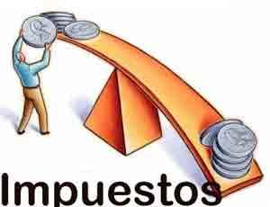**Negativo:** Abstenerse de realizar acciones que resulten aportes para la comunidad. También es el cumplimiento de las leyes y normas establecidas en el ordenamiento jurídico de la nación.

Como ya hemos visto en bitácoras anteriores. Las leyes mandan, prohíben o permiten. Por tanto, las responsabilidades civiles, implica hacer lo que la ley manda, y no hacer lo que la ley prohíbe.

1. **Las obligaciones tributarias de empresas e individuos**

*¿Qué son los impuestos?* Los impuestos son deducciones legales y obligatorias, que deben hacer exigibles a las rentas de individuos y empresas. Los cuales se deben pagar al Estado, para que este pueda financiar sus gastos y obligaciones. Existe un conjunto de herramientas que utiliza el Estado para realizar el cobro y administración de los impuestos el cual se conoce con el nombre de **SISTEMA TRIBUTARIO**. En Chile existen formas de cobrar los impuestos, entre las que destacan:

* **Los impuestos directos:** Son aquellos que se exigen directamente sobre los ingresos de las empresas y personas. Es el caso del impuesto a la renta (formulario 22). En Chile se considera renta a todo beneficio, utilidades e incrementos del patrimonio que se perciban o devenguen las personas naturales o jurídicas
* **Los impuestos indirectos:** Son aquellos que gravan el consumo de las personas. Existen dos tipos los impuestos genéricos conocido como el IVA (formulario 29) y los impuestos especiales como el impuesto a los cigarros, juegos de azar entre otros.

|  |
| --- |
| * **Persona natural:** En este caso, es la propia persona quien asume todos los derechos y obligaciones (incluyendo deudas) de la empresa * **Persona jurídica:** Permite que la empresa, y no el dueño, asuma los derechos y obligaciones. Puede estar conformada por una o más personas, quienes no ponen en riesgo su patrimonio, debido a que sólo deben responder por el monto aportado. |

1. **La estructura tributaria**

En la siguiente tabla se sintetizan los principales impuestos que existen en Chile:

|  |  |  |  |
| --- | --- | --- | --- |
| Impuesto a la renta | Impuesto a la venta y servicios | Impuestos específicos | Otros impuestos |
| Impuesto a las empresas | Impuesto al valor específico | Impuestos al tabaco, cigarros y cigarrillos | Impuesto al comercio exterior |
| Impuestos a las personas | Impuesto a la venta de vehículos | Impuestos a los combustibles | Impuesto de timbres y estampillas |
| Impuestos a las utilidades | Impuestos a productos suntuarios |  | Impuestos a los juegos de azar |
| Formulario 22 | Impuesto a bebidas alcohólicas |  | Impuesto a las herencias, asignaciones y donaciones |
|  | Impuestos especiales a la venta de ciertos productos |  |  |

1. **El impuesto a la Renta**

|  |  |  |
| --- | --- | --- |
| * **El impuesto a la Renta** | * Empresas | En el caso de las empresas, se aplica a los ingresos finales que corresponden a los dueños |
| * Trabajadores | En el caso de los trabajadores (dependientes o independientes) se aplica al total de sus ingresos, cualquiera sea su origen (sueldos, salarios, intereses bancarios, etc.) |
| * Dueños o socios | En el caso de los dueños o socios de empresa, sean residentes o no en Chile, solo pagan sus impuestos una vez que retiren sus utilidades |
| * Extranjeros | En el caso de los extranjeros residentes en Chile, en los tres primeros años desde su ingreso a Chile, se consideran solo las rentas de fuentes chilenas por ese plazo |
| * **El periodo tributario** | | Para todos los impuestos el periodo tributario va desde el 1 de enero hasta el 31 de diciembre de cada año. Las rentas percibidas en ese periodo deben ser declaradas y pagadas en abril del año siguiente.  Por ejemplo, las rentas percibidas en el año 2019, se declaran en abril del 2020 y se consideran como parte del año tributario 2020.  En caso de existir un exceso en el pago efectuado en forma mensual, respecto a la obligación tributaria anual, existe la posibilidad de recuperarlo a través del reembolso o devolución de impuestos |
| * **Formulario 22** | | En términos prácticos en abril de cada año, las personas naturales que han iniciado actividades en el SII (servicio de impuestos internos) declaran sus ingresos en la página web del SII aprobando o modificando el formulario 22, en donde ya se ha hecho un cálculo sobre los ingresos percibidos por esa persona en el calendario anterior. Dependiendo de esa propuesta, se determina si lo que corresponde es cancelar los impuestos adeudados o por el contrario si corresponde la devolución de impuestos |

1. **¿Por qué el Estado cobra impuestos?**

Los impuestos tienen por finalidad proporcionar al Estado, los recursos necesarios para el ejercicio de sus atribuciones. Permiten financiar o cubrir los gastos diversos en que incurre el Estado como los de **administración, inversión social, en infraestructura, en seguridad nacional, en prestaciones de servicios,** entre otros. Los impuestos en Chile se establecen según los siguientes criterios

* **El principio de mayor beneficio:** Las personas deben pagar impuestos en función de los beneficios que reportan los servicios públicos. Por esta razón se acepta que los que obtengan beneficios de los servicios públicos paguen más impuestos.
* **El principio de capacidad de pago:** Este principio establece que los impuestos se deben organizar de acuerdo con la medida en que cada ciudadano puede soportar la carga impositiva, Es decir aquellos que ganen más dinero deberán contribuir con mayor cantidad

Por otro lado, los impuestos deben ser:

* **De carácter proporcional:** Que se supone que todos los contribuyentes pagan una misma tasa impositiva, en función de una misma proporción. Por ejemplo, todos deben pagar el 19% de un impuesto ya sea que ganen 100.000 o 1.000.000.
* **Progresivo:** Dice que los contribuyentes de rentas altas deben pagar una proporción mayor de impuesto que los trabajadores de renta baja.
* **Regresivo:** Postula una relación inversamente proporcional al nivel de ingresos. Es decir, los que tienen una renta alta pagan una proporción menor a los que tienen una renta baja

**Importante: Si tiene computador para trabajar, desarrolle las actividades en su computador. Si por el contrario no tiene computador y tiene la bitácora en formato impreso o en su celular realice las actividades en su cuaderno. Si no tiene cuaderno puede hacerlo en hojas o cuadernillos y después adjuntarla a su bitácora impresa o archivarlas en una carpeta. Esta información es para todas las actividades de las bitácoras.**

Actividad 1:

1. Busca los significados de las siguientes palabras:

|  |  |
| --- | --- |
| Responsabilidad |  |
| Deber |  |
| Obligación |  |

1. Con los significados claros de cada una de las palabras. Lee el texto que se presenta a continuación y responde las preguntas

|  |
| --- |
| Es procedente señalar que el matrimonio puede terminar por una falta imputable a otro, lo que da lugar al divorcio por culpa, que se puede definir como “una institución fundada en la existencia de un acto culpable de uno de los cónyuges, de manera que el otro pueda impetrar una declaración judicial de divorcio, que aparece, así como una sanción para el cónyuge culpable”.  “Lo anterior se traduce en la actual redacción del artículo 54 (de la Ley N.º 19.947, sobre Matrimonio Civil) y los tres requisitos copulativos para su procedencia:  a) Existencia de falta imputable al otro cónyuge.  b) Que dicha falta constituya una infracción grave a los deberes y obligaciones que impone el matrimonio a los cónyuges o de los deberes y obligaciones respecto de los hijos.  c) Que dicha falta torne intolerable la vida en común. Según el artículo 54 se incurre en dicha causal cuando ocurre cualquiera de los siguientes hechos:  1.º Atentado contra la vida o malos tratamientos graves contra la integridad física o síquica del cónyuge o de alguno de sus hijos.  2.º Transgresión grave y reiterada de los deberes de convivencia, socorro y fidelidad, propios del matrimonio”.  Fuente: Corporación de Asistencia Judicial, Concepto y aplicación del divorcio por culpa, Ministerio de Justicia, 2012. |

|  |
| --- |
| 1. ¿En qué aspectos de la fuente transcrita se hace referencia a una **responsabilidad, a un deber y a una obligación**? Menciona al menos un caso de la norma transcrita para cada definición. |

|  |
| --- |
| 1. Indaga sobre un caso de el incumplimiento del deber de socorro en Chile y sus sanciones. **Definición:** Castiga al que no socorriese a una persona que se halle desamparada y en peligro manifiesto y grave, cuando pudiere hacerlo sin riesgo propio ni de terceros. |

1. Realiza una infografía donde expliques El impuesto a la Renta, según la tabla que se presenta en esta bitácora y a tus conocimientos.
2. Una vez que la hayas realizado si quieres, etiquétanos en el Instagram de historia @historia_inco2020 para compartir tu infografía. La actividad de la infografía no es necesario que la termines en la primera semana.

**SEGUNDA SEMANA**

|  |  |  |  |
| --- | --- | --- | --- |
| **Desde el día** | 24 de agosto | **Hasta el día** | 28 de agosto |

**PROBLEMAS Y DESAFÍOS QUE AFECTAN A LA DEMOCRACIA CHILENA**

En esta semana se presentarán los diversos problemas y desafíos que presenta la sociedad chilena en la actualidad y que para buscar una solución se necesita de la participación de todos los ciudadanos. Los problemas y desafíos para la democracia en Chile son los siguientes: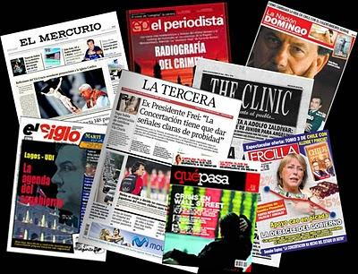

1. **Pluralismo en los medios de comunicación**

En relación a este tema, existe el principio de la **libertad de expresión**, consagrado en la Constitución y las leyes. Tiene directa relación con la libertad de emitir opiniones, acceder a las fuentes de información y poder divulgar sin censura previa. En la opinión de varios jueces y políticos, esta facultad se levanta en torno a las democracias occidentales. Por otra parte, la Constitución reconoce la libertad de cualquier persona para fundar, editar y mantener diarios, revistas y periódicos en las condiciones que la ley lo señale. Otro factor es el principio de la diversidad cultural que se encuentra reconocido en las leyes de nuestro país como en la firma o acuerdo de tratados internacionales. Bajo este principio se supone que todas las expresiones culturales de una sociedad tienen derechos a promover sus principios y fundamentos y ser protegido.

Finalmente, entre el riesgo máximo de estos principios se encuentra la concentración de medios de comunicación, que genera efectos indeseados y atenta en contra de alguno de los demás principios que rigen en una sociedad democrática. La concentración de medios de comunicación se produce generalmente por una concentración de estos en una sola gran empresa o monopolio, producto de la compra o fusiones de las empresas de telecomunicaciones.

En relación con lo visto en la bitácora anterior sobre los tipos de elecciones, el rol de los medios de comunicación es importante en la difusión de información**.** Tratándose de elecciones generales y periódicas, los medios de comunicación deben ceñirse a la Ley 18.700, donde se plantea que los canales de televisión de libre recepción deberán destinar gratuitamente:

* **30 minutos diarios** de sus transmisiones a propaganda electoral en los casos de elección de presidente de la República, de diputados y senadores, o de plebiscitos nacionales.
* En elecciones conjuntas de presidente y parlamentarios, los canales de televisión deben destinar **40 minutos diarios** a propaganda electoral.

La propaganda electoral es aquella que está dirigida a inducir a los votantes a sufragar por un determinado candidato. Esta propaganda es emitida por los propios candidatos, o por los partidos o pactos a los que pertenecen y se realiza mediante cualquier medio de comunicación, ya sea radioemisoras, prensa y canales de televisión.

1. **Transparencia y probidad**

La transparencia es decir la verdad sobre un hecho ocurrido en un momento o lugar determinado, aplicado para las instituciones públicas. Bajo esta primicia es deber del Estado informar o poner en conocimiento a los ciudadanos interesados la información sobre la gestión de los servicios públicos, para que ellos puedan consultarla, analizarla y en caso de observar irregularidades usarla como mecanismo de sanción

La probidad, por su parte, implica que las actuaciones de los funcionarios públicos deben adecuarse a los límites, requisitos y deberes que establecen las leyes. Pero, además, es un principio que tiene un componente ético, que el Estado está al servicio del bien común y todo funcionario público se hace parte de estar tarea, actuando de manera recta y comprometida con sus objetivos

1. **Desigualdad y superación de la pobreza**

La desigualdad debe ser entendida como la falta de oportunidades para acceder a ciertos bienes o servicios. Desde esta perspectiva la desigualdad se puede clasificar desde dos puntos:

* **La desigualdad en el acceso final a los recursos de bienes económicos**: Tiene directa relación con los ingresos distribuidos de forma desigual. En el caso de Chile este ocupa hace 20 años los últimos lugares del ranking mundial de desigualdad en ingresos (entre los más ricos y los más pobres)
* **La desigualdad en el acceso inicial a las oportunidades:** Esta es la desigualdad de derechos y de posibilidad de poder ejercerlos.

Actualmente en Chile, todos los actores relevantes de la sociedad asumen como una realidad, los altos índices de desigualdad social, los cuales en estos últimos 20 años se han ido incrementando, pero por otra parte se ha observado la disminución de la pobreza extrema (indigencia). Las políticas públicas que ha desarrollado el Estado en resolver la situación de pobreza extrema de los ciudadanos han tenido un resultado positivo, pero los estándares de desigualdad se han mantenido. A nivel país la región con más niveles de pobreza es la IX región.

La desigualdad no tiene una solución fácil y rápida, ya que tiene muchas aristas que resolver como factores, sociales, económicos y culturales y necesita de una participación fuerte del Estado, de los privados y de la sociedad civil.

1. **Reconocimiento de los derechos de las minorías** 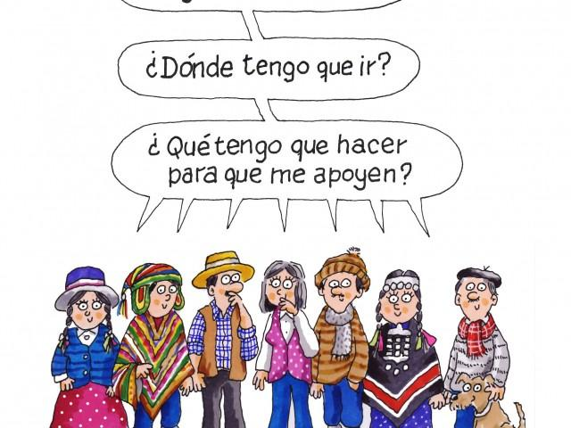

Desde 1992 la ONU, declara en su artículo 1*, “que en cada nación existen minorías sobre la base de su identidad nacional o étnica, cultural, religioso y lingüística y disponen de los Estados para proteger su existencia”* Pero, ¿Qué son las minorías? Es un grupo numéricamente inferior al resto de la población de un Estado, que se encuentran en una posición dominante y cuyos miembros son nacionales del Estado, poseen características étnicas, religiosas o lingüísticas diferentes del resto de la población.

1. **La violencia social e intrafamiliar**

La violencia se entiende como un fenómeno social y cultural que se puede expresar en un sinnúmero de ámbitos, entre los que destacan: la violencia contra las mujeres, contra niños, violencia intrafamiliar; contra personas mayores; dentro del contexto escolar, criminalidad o delincuencia; o como fenómeno asociado a conflictos sociales y políticos, entre otros.

La Organización Mundial de la Salud ha definido en 2002 a la violencia como: “*El uso de la fuerza física y el poder, ya sea en grado de amenaza o efectivo, contra uno mismo, contra otra persona, un grupo o comunidad, que cause o tenga probabilidades de causar lesiones, trastornos psicológicos, trastornos del desarrollo o privaciones y muerte”.*

**5.1 Femicidio en Chile** 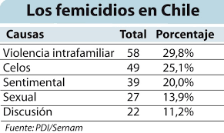

El Feminicidio se refiere al asesinato evitable de mujeres por razones de género. La ley 20.480, aumenta las penas para aquellos que cometan el delito de femicidio, si la víctima del delito es o ha sido el o la cónyuge o conviviente de su autor, el delito tendrá el nombre de femicidio, teniendo la misma sanción que la del parricida, que va de 15 años y un día a presidio perpetuo calificado”. Por mucho tiempo este problema fue catalogado dentro del ámbito privado, por temas sociales, donde muchas veces se había normalizado la situación con frases como el que te quiere te aporrea, o como que era deber de la mujer aguantar estas situaciones si estaba casada por el matrimonio es para toda la vida- aproximadamente hace una década el tema se fue colocado en la agenda pública de los gobiernos, los que mediante diversas políticas públicas han intentado concientizar a la población. Sin embargo, hasta el día de hoy nos seguimos encontrando con casos de femicidios.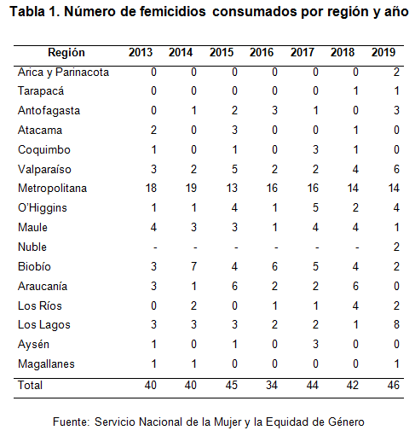

***Tabla con los femicidios consumados por regiones, donde se puede apreciar que las cifras más elevadas corresponden a la región metropolitana***

**Actividad 2:**

1. Según el pluralismo en los medios de comunicación, investiga en Chile cuales son los medios de comunicación que pertenecen a un conglomerado empresarial

|  |
| --- |
| Medios de comunicación: |

1. Investiga casos en Chile, que tengan relación en el incumpliendo de algunos de los principios los cuales ponen en riesgo la democracia. Los casos pueden ser reciente y los puede sacar de las noticias

|  |  |
| --- | --- |
| **Tipo** | **Explicación del ejemplo** |
| Pluralismo en los medios de comunicación |  |
| Transparencia y probidad |  |
| Desigualdad |  |
| Minorías |  |
| Violencia social o intrafamiliar |  |

**TERCERA SEMANA**

|  |  |  |  |
| --- | --- | --- | --- |
| **Desde el día** | 31 de agosto | **Hasta el día** | 4 de septiembre |

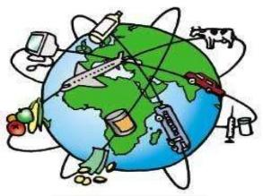

**LOS DESAFÍOS DE LA GLOBALIZACIÓN**

1. **¿Qué es globalización?**

Según la definición de la RAE sobre el concepto de globalización, se define como un proceso a escala mundial que abarca ámbitos como la tecnología, la economía, la política y la cultura.

1. **Principales características de la globalización**

La globalización toma varios ámbitos entre los que destacan los siguientes:

* Fomentada por los avances tecnológicos, tales como Internet, comunicación satelital, robótica entre otros.
* Es un sistema de interconexión de distintos ámbitos, principalmente económicos y culturales.
* Está inmersa en una sociedad del conocimiento, la inmediatez de las comunicaciones y la difusión de un modelo cultural primordialmente occidental.
* Es un sistema que ha generado una interdependencia entre las naciones y regiones del planeta.
* Favorecida por el neoliberalismo y la eliminación de barreras arancelarias, aumento del comercio internacional y fomento de la circulación de capital financiero entre distintos puntos del planeta.
* Está regulada por instituciones supranacionales que norman por medio de tratados internacionales las conductas de una sociedad globalizada, tales como la ONU o la OMC y otras instancias como las ONG que actúan de manera independiente de los gobiernos

1. **Economía liberal**

Es un proceso que se origina tras el término de la segunda guerra mundial. Tras una serie de conferencias se obliga a los países a abandonar el proteccionismo económico producto de la guerra y facilitar el libre intercambio comercial, disminuyendo las barreras arancelarias. Bajo estos acuerdos nacen dos organizaciones importantes para la economía a nivel mundial:

* El fondo monetario internacional
* Banco Mundial
* Además, se establece el DÓLAR como la divisa internacional y reguladora de los mercados y de los cambios,

Posterior a estas conferencia y creación de las instituciones se dieron paso a los acuerdos bilaterales (entre dos países) y multilaterales (entre varios países o con la totalidad de los países que son miembros de la ONU). En razón de lo cual se crea la Organización Mundial del Comercio (OMC), entidad encargada de liderar las negociaciones comerciales, actuar como árbitro y fiscalizador de las prácticas comerciales entre los países miembros. La componen 157 países que corresponden al 97% del comercio a nivel mundial.

1. **El capital global**

La globalización permite el desarrollo de las empresas **transnacionales o multinacionales**. Las cuales extienden sus mercados en diferentes países, instalando sus empresas bajo ciertos principios:

* Abaratar costos
* Materias primas
* Mano de obra económica:

Desde estos principios Chile tiene algunas ventajas en el escenario mundial:

* Una economía estable y competitiva en la región de América Latina
* Infraestructura, telecomunicación e informática
* La disponibilidad de recursos humanos calificados
* Sirve como plataforma de ingreso y egresos de productos a través del océano pacifico
* Pero también presenta un aspecto negativo que la mayoría de las economías lo presenta que es la interdependencia económica. Esto significa que si uno de los países cae económicamente hablando el resto lo sigue, es como el denominado “efecto dominó”

1. **Problemas de la globalización**

La globalización puede presentar un sinnúmero de problemas y desafíos que pueden ser abordados de diferentes maneras y por diferentes disciplinas. Por ejemplo, se presenta la competencia entre las multinacionales extranjeras, también el uso responsable de recursos naturales y el desarrollo sustentable, para asegurar los recursos a las generaciones futuras. Frente a esto se han realizado diferentes tratados o conferencias una de ellas se conoce como:

Los objetivos del Milenio: En el año 2000, se suscribieron 189 mandatarios, en la cual se comprometieron a colaborar con la paz, el desarme y la seguridad, superar la pobreza, la protección del medioambiente, los derechos humanos, la democracia y gobernabilidad, bajo valores como la tolerancia, solidaridad, igualdad, respeto por la naturaleza y responsabilidad compartida. Además, pusieron una fecha para cumplir con los objetivos, siendo el año 2015 la fecha tope.

1. **Problemas medioambientales globales**

El tema medioambiental ha sido planteado como uno de los principales problemas de la globalización. Ya desde el año 1972 existe una preocupación constante por el tema medioambiental. Para ello se creó un programa llamado Programa de las Naciones Unidas para el medio ambiente. Dicho programa sería el encargado de crear conciencia sobre este aspecto a lo largo del mundo, bajo ciertos lemas:

* DÉCADA DE LOS 70’S: “LA HUMANIDAD TIENE UNA SOLA TIERRA” recursos naturales.
* DÉCADA DE LOS 80’S: “Calentamiento global”
* DÉCADA DE LOS 90’S: “Pobreza y medio ambiente”
* Siglo XXI: “EL AGUA POTABLE”

En este contexto, *¿cuál es la realidad chilena?* Los diferentes gobiernos chilenos se han mostrado receptivos en el discurso respecto de los acuerdos y declaraciones internacionales alcanzadas, y se han desarrollado algunas políticas destinadas especialmente a la protección del medioambiente, pero aún falta mucho por hacer.

1. **Cambio climático y el calentamiento global**

El **calentamiento global** es una amenaza para las reservas de agua dulce, los glaciares, sus deshielos generan el aumento en el nivel del mar, la elevación de temperaturas en el agua oceánica ocasiona la pérdida de vida marítima, en la cual muchos países basan sus economías. Junto con el calentamiento global se experimenta un cambio climático, detectado con la aparición de fenómenos climáticos en lugares donde tradicionalmente no eran visibles o en épocas del año atípicas; ocurren así inundaciones, huracanes, heladas, entre otros fenómenos que alteran la economía de los países ocasionando grandes pérdidas, en algunos casos pérdidas humanas, acompañadas de daños a infraestructura, producción, cosechas, entre otras

Las cumbres internacionales y las propuestas para reducir las emisiones que producen efecto invernadero han sido varias; desde la Cumbre de la Tierra, en Río de Janeiro, en 1992, hasta los protocolos de Kioto (1997) y Copenhague (2009) los esfuerzos se han multiplicado, pero aquellos países que son los principales emisores de gases invernaderos, Estados Unidos entre ellos, no han firmado estos protocolos, por lo tanto, sus resultados no han sido los esperados.

1. **Problemas energéticos** 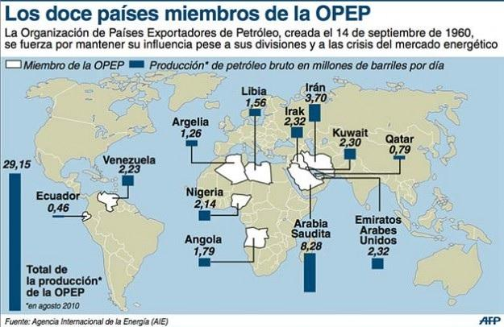

Para desarrollar la globalización en ámbitos como la industria, el transporte y las telecomunicaciones se necesita de ENERGÍA. Una de las energías más utilizadas es la de combustibles fósiles y los derivados del petróleo. Además, los grandes países industrializados necesitan más energía para producir. Junto con todas estas demandas se suma que el petróleo es un combustible limitado y escaso, el cual es administrado por la OPEP (organización de países exportadores de petróleo), el cual genera especulación con el precio y la producción, desestabilizando el mercado.

Ante esta problemática surgen las energías de tipo sustentable e ilimitadas, como la Hidroeléctrica, Eólica, Geotérmica, Biocombustibles, Nuclear y Solar por nombrar algunas

**Actividad 3:**

1. Elabora un mapa conceptual de **una** empresa multinacional y todas sus marcas asociadas, para que puedas comprender los alcances de las multinacionales
2. Con respecto al problema medio ambiental averigua ***¿Qué es y por qué se produce el calentamiento global?***
3. En relación a las energías sustentables completa la siguiente tabla

|  |  |  |  |
| --- | --- | --- | --- |
| ***Energía alternativa*** | ***Características*** | ***Ventajas*** | ***Desventajas*** |
| Hidroeléctrica |  |  |  |
| Eólica |  |  |  |
| Geotérmica |  |  |  |
| Biocombustible |  |  |  |
| Nuclear |  |  |  |
| Solar |  |  |  |